TERESA
MONTPELLIER EST
NOGUES
2018 2019
MONTPELLIER NORD

Document vierge téléchargeable à partir de la page : http://www.ac-montpellier.fr/dsden34-ppms


REGISTRE DE SUIVI DES MODIFICATIONS DU PPMS

 | En pratique : consigner dans le tableau suivant les modifications apportées au document lors de mises à jour.

Date | Nom | Modifications | Fiches modifiées
01 10 2015 | NOGUES | Création du ppms térésa  présentation à chaque conseil d’école  testé par 3 exercices annuels
CONNAISSANCE ET TRANSMISSION DES PPMS

En pratique : Le PPMS est réalisé sous l’autorité du directeur, il doit être porté à la connaissance de l’ensemble des enseignants et des personnels municipaux de l’école. Une fois finalisé, le PPMS doit être transmis pour information à la Mairie et la Partie 1 « Se préparer » doit être déposée sur la plateforme GRADE de la Direction Académique.

Date | Information des personnels | Transmission
05 11 2018 | Enseignants  Personnels municipaux  personnels associatifs | Mairie  Direction Académique (application GRADE)  Autre : ...................................
 | Enseignants  Personnels municipaux | Mairie  Direction Académique (application GRADE)  Autre : ...................................
 | Enseignants  Personnels municipaux | Mairie  Direction Académique (application GRADE)  Autre : ...................................
 | Enseignants  Personnels municipaux | Mairie  Direction Académique (application GRADE)  Autre : ...................................
 | Enseignants  Personnels municipaux | Mairie  Direction Académique (application GRADE)  Autre : ...................................
 | Enseignants  Personnels municipaux | Mairie  Direction Académique (application GRADE)  Autre : ...................................
 | Enseignants  Personnels municipaux | Mairie  Direction Académique (application GRADE)  Autre : ...................................

ENTRAINEMENTS ET EXERCICES PPMS
 | En pratique : consigner dans le tableau suivant les dates et modalités des exercices PPMS
Date |  | Risque simulé | Remarques
 |  | 3 exercices annuels | Dont 1 intrusion

SPECIFICITES DE L’ECOLE
 | En pratique : indiquer ici si nécessaire les spécificités de votre école : particularité bâtimentaire ou organisationnelle, localisation exceptionnelle, forte exposition à un risque spécifique…..travaux en cours ….
Date |  | Caractéristiques | Remarques
01 10 2015 |  | Bâtiment de plain pied sans forte exposition à un risque spécifique | Points de rassemblement :  extérieur cour 8  intérieur salle 17

Document vierge téléchargeable à partir de la page : http://www.ac-montpellier.fr/dsden34-ppms
LES FICHES POUR SE PREPARER

- Fiche 1-1 : LES RISQUES MAJEURS PRESENTS & L’ACTIVATION DU PPMS
- Fiche 1-2 : LES MOYENS POUR SE TENIR INFORME
- Fiche 1-3 : LES NUMEROS UTILES : QUI CONTACTER ET COMMENT ?
- Fiche 1-4 : RECENSEMENT DES PERSONNES HANDICAPEES OU FAISAINT L’OBJET D’UN PROJET D’ACCUEIL INDIVIDUALISE (P.A.I)
- Fiche 1-5 : LES POSTURES ET LES BONS REFLEXES
- Fiche 1-6 : LE SIGNAL D’ACTIVATION DU PPMS
- Fiche 1-7 : LA REPARTITION DES MISSIONS ET DES RESPONSABILITES
- Fiche 1-8 : LES PLANS DE L’ECOLE & LES LIEUX DE GESTION DE CRISE

Fiche 1-1 : LES RISQUES MAJEURS PRESENTS & L’ACTIVATION DU PPMS

Avant de savoir comment s’organiser, il est essentiel de connaître les risques majeurs auxquels l’école est exposée. Le Dossier Départemental des Risques Majeurs (DDRM) de l’Hérault est édité par la Préfecture de Département et recense l’ensemble des risques présents sur la commune.

En pratique : reportez-vous au DDRM : http://www.herault.gouv.fr/content/download/4883/25654/file/ddrm2012.pdf et rapprochez-vous de la mairie afin de connaître les risques majeurs présents sur le territoire et qui concernent l’école.
Cochez les cases du tableau ci-dessous en fonction.

LES RISQUES MAJEURS PRESENTS A L’ECOLE :
 |  |  |  |  |  |  |  |  | 
Inonda-tion | Risque littoral | Vent violent | Neige / verglas | Feu de forêt | Mv. de terrain | Séisme | Rupture barrage | TMD | Site industriel

En cas de danger, le Plan Particulier de Mise en Sûreté doit être activé afin de garantir la mise en sûreté des élèves et des personnels présents dans l’école et adopter la posture la plus adéquate. L’activation peut se faire en cas de situation dangereuse sur la commune, à proximité directe ou non de l’école :
- Sur demande des autorités municipales (Maire),
- Sur demande de la Direction Académique ou de la Préfecture,
- Sur demande des services de secours (pompiers) et d’ordre (police ou gendarmerie),
- Sur décision du directeur d’école (lors du temps scolaire) ou du responsable communal présent (lors du temps périscolaire et extrascolaire) s’il juge que la situation le nécessite.

 | A savoir : La personne qui est responsable au moment de l’activation du PPMS le reste jusqu’à la désactivation du plan en lien avec les autorités et les personnes présentes dans l’école.

La gestion d’un événement majeur à l’école se fait en concertation avec les autorités et les forces de l’ordre et de secours selon le schéma ci-dessous :

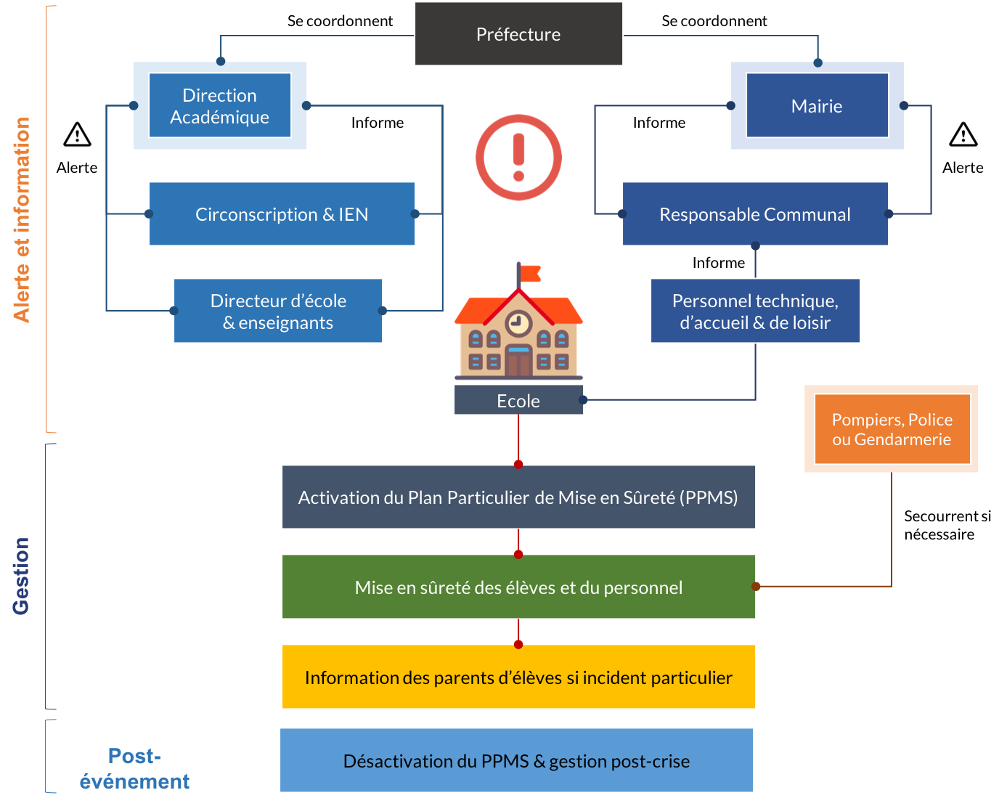

Fiche 1-2 : LES MOYENS POUR SE TENIR INFORME

Pour se tenir informé et se conformer aux consignes à suivre, il est important de connaître les différents canaux d’information :

 |  | En pratique : Complétez ci-dessous les informations spécifiques à l’école
POUR SE TENIR INFORME :
Préfecture | Accueil préfecture de l’Hérault |  | 04 67 61 61 61 | http://www.herault.gouv.fr  Facebook et Twitter : @Prefet34
Préfecture | Centre Opérationnel Départemental (si COD ouvert) |  | 04 67 61 60 19
Académie | Inspecteur de circonscription |  | 04 67 91 52 84 | HYPERLINK "mailto:ce.0340862c@ac-montpellier.fr"ce.0340862c@ac-montpellier.fr  .
Académie | Cellule de crise départementale |  | 04 48 18 54 52 | ce.dsden34@ac-montpellier.fr  herve.combet@ac-montpellier.fr
Académie | Cabinet DASEN  Hervé COMBET |  | 04 67 91 53 15  06 24 59 11 00
Académie | Cellule de crise académie |  | 04 67 91 52 00 | http://www.ac-montpellier.fr  Facebook et Twitter : @acmontpellier
Mairie | Référent éducation ou numéro secrétariat |  | 04 67 34 71 10 | ce@ville-montpellier.fr  Facebook et Tweeter : ...................................
Radio France bleu Hérault – Fréquence : 100.6 ET 101.1

En pratique : Fréquences Radio France bleu Hérault : Bédarieux : 103.1 FM, Béziers : 103.7 FM, Cessenon-sur-Orb : 104 FM, Ganges : 101.9 FM, Graissessac : 103.4 FM, La Salvétat-sur-Agout : 100.2 FM, Lodève : 103.6 FM, Montpellier (34) : 100.6 FM ou 101.1 FM, Olargues : 105.3 FM, Saint-Pons-de-Mauchiens : 102.2 FM, Saint-Pons-de-Thomières : 102.2 FM, Sète : 102 FM

IMPORTANT ! Des informations et consignes spécifiques pourront être transmises par la Direction Académique en fonction du secteur de transports dont dépend l’école.

En pratique : Complétez ci-dessous les informations spécifiques à l’école
Secteur de transport : MONTPELLIER NORD.

Fiche 1-3 : LES NUMEROS UTILES : QUI CONTACTER ET COMMENT ?

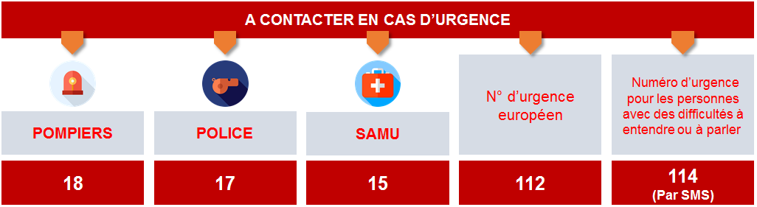

En pratique : Complétez ci-dessous les informations spécifiques à l’école. Ajoutez ou retirez des lignes aux tableaux autant que nécessaire.

TEMPS SCOLAIRE 8H30 12H – 14H 16H30
Nom & prénom | Fonction | Coordonnée
NOGUES JEAN MARC | Directeur d’école | 04 67 54 65 67
BAVAZZANO LAURENCE | Directrice Adjointe | 07 86 52 27 29
BOUSQUET STEPHANIE | Enseignant 1 | 06 03 62 25 45
CARRE ANNIE | Enseignant 2 | 06 76 67 18 47
DELMAS ELZA | Enseignant 3 | 06 68 80 75 98
FAUVEL CLAIRE | Enseignant 4 | 06 64 18 81 07
FONTANE MELISSA | Enseignant 5 | 06 03 10 37 67
MELCHIOR SOFIA | RAS | 06 27 63 32 27
ARNAUD FRANCOISE | ATSEM 1 | 04 67 40 28 93
DELGADO CHRISTINE | ATSEM 2 | 04 67 03 48 04
HOCINE FATHIA | ATSEM 3 | 06 50 21 48 50x
RUGGERI NADINE | ATSEM 4 | 06 83 49 73 35x
Nom et prénom | … | xx xx xx xx xx
Nom et prénom | … | xx xx xx xx xx

TEMPS PERISCOLAIRE 7H30 8H30 – 16H30 18H30 & EXTRA-SCOLAIRE MERCREDIS VACANCES
Nom & prénom | Fonction | Coordonnée
NACOULMA ANNA | RALAE ANIMATION MUNICIPALE | 06 13 47 73 63
COGAN MARIE | REFERENTE ACCUEIL MUNICIPAL | 06 08 78 10 77
PITCHER MICHELE | DIRECTRICE CENTRE AERE | 06 10 05 70 04
BRUNSO RODRIGUE | ADJOINT CENTRE AERE | 0621157034
FAYOL CESAR | ANIMATEUR CENTRE AERE | 06 50 17 38 07x
PIPAON NATHALIE | ANIMATRICE CENTRE AERE | 06 70 42 07 54
DRAGO EMILIEm | ANIMATRICE MUNICIPALE | 06 07 16 07 33x
GULKERS CHRISTINEm | ANIMATRICE MUNICIPALE | 06 82 31 15 37x
KENOUCHE CATHIAm | ANIMATRICE MUNICIPALE | 06 10 84 63 06x

Fiche 1-4 : RECENSEMENT DES PERSONNES HANDICAPEES OU FAISAINT L’OBJET D’UN PROJET D’ACCUEIL INDIVIDUALISE (P.A.I)
FICHE PRÉSENTE DANS LE CAHIER D APPEL DE CHAQUE CLASSE
En pratique : Complétez cette fiche pour chaque classe de l’école.

Nom et prénom | Handicap |  |  |  | P.A.I. | P.P.S. | Classe  Observation
Nom et prénom |   Psy. |  |  |  | P.A.I. | P.P.S. | Classe  Observation


Fiche 1-5 : LES POSTURES ET LES BONS REFLEXES

A savoir : Les étapes de la gestion d’un événement majeur à l ‘école doit suivre le schéma suivant :
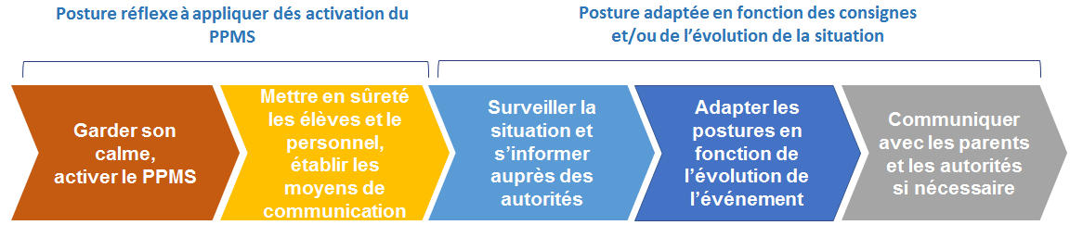

Dès l’activation du PPMS le responsable (directeur ou personnel communal présent) doit veiller à établir des moyens de communication avec les enseignants et/ou agents communaux.
En cas d’absence de consigne des autorités ou si les délais d’intervention sont incompatibles avec un contact préalable de la Mairie ou de la Direction Académique, le directeur ou le responsable communal doit décider de la posture la plus adaptée face à la situation.

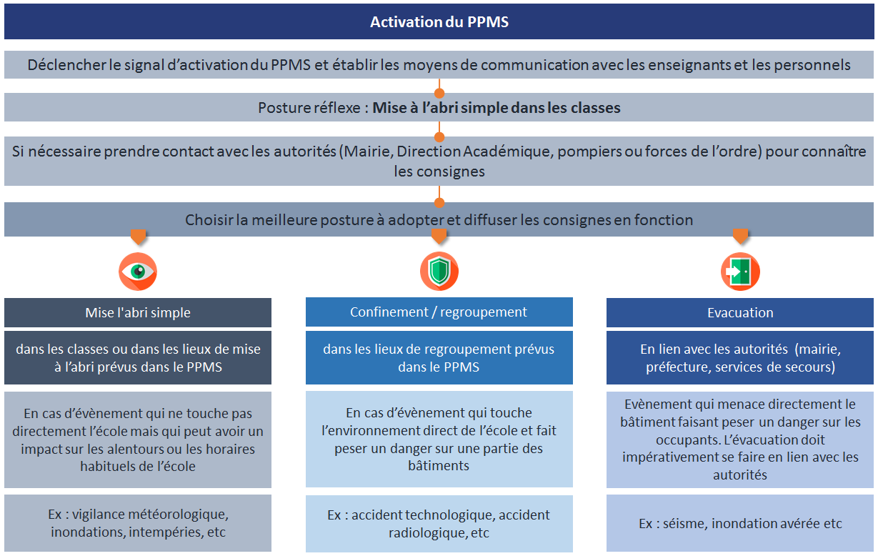

Si nécessaire, le directeur doit se rapprocher des autorités afin de connaître et appliquer les mesures de sécurité les plus adéquates : poursuite de la mise à l’abri simple, amélioration de la mise à l’abri (confinement/regroupement) ou évacuation de l’école.
A savoir : Les postures
La mise à l’abri simple qui consiste à rester dans les classes peut être dans un premier temps une solution efficace afin d’assurer la sauvegarde des élèves et des adultes.
Le regroupement dans un espace spécifique fermé/clos (1m² au sol par personne) sera adopté s’il facilite la communication, si l’exposition au risque nécessite l’évacuation d’une partie de l’école, ou sur consigne des autorités.
Le confinement dans un espace le plus étanche possible permettant de minimiser la pénétration de l’air extérieur à l’intérieur sera adopté exceptionnellement et uniquement si l’air extérieur est potentiellement dangereux pour la santé (fermer les portes et les fenêtres, couper la ventilation, boucher les entrées d’air avec scotch et/ou serpillère humide).
L’évacuation « PPMS », à ne pas confondre avec l’évacuation incendie, consiste à s’éloigner de l’école pour rejoindre un lieu de rassemblement de mise à l’abri (place du village, cour d’école, hébergement sécurisé…). L’évacuation est décidée par les autorités.

En cas d’événement majeur lié aux conditions climatiques ou hydrologiques, la mise en alerte, et donc les consignes et les postures associée peuvent être progressives en fonction des niveaux de vigilance météo :
 |  | 
Vigilance jaune | Vigilance orange | Vigilance rouge
A L’AFFUT | EN EVEIL | EN ALERTE
CONSEILS :  Si besoin contacter les autorités et prendre des informations sur l’évolution de la situation météo.  Se renseigner des conditions climatiques avant une sortie scolaire et l’annuler si nécessaire. | CONSEILS :  Informer les personnes présentes dans l’école ; si besoin ou ordre : activer le PPMS, surveiller la situation (consultation des sites officiels) et mettre en œuvre des postures adéquates.  Être en lien avec les autorités.  Se renseigner des conditions climatiques avant une sortie scolaire et l’annuler si nécessaire. | CONSEILS :  Informer les personnes présentes dans l’école ; activer le PPMS en attendant d’éventuelles consignes spécifiques et mettre en œuvre des postures adéquates.  Être en lien avec les autorités.  Annuler les sorties scolaires.

A savoir : Les consignes pour le risque majeur intempéries dans l'Hérault
Le département de l’Hérault peut très rapidement basculer dans une situation critique au niveau météorologique, les fiches citées ci-dessous sont téléchargeables à la page : https://accolad.ac-montpellier.fr/section/ecole/securite-et-locaux/ppms-et-gestion-de-crise/herault-dispositifs-specifiques-relatifs-aux-risques-majeurs.
Ces fiches rappellent les consignes et postures à adopter: Plan des secteurs des transports scolaires, Présentation des différents niveaux de vigilance, Consignes à tenir en cas de vigilance météorologique ROUGE, Consignes à tenir en cas de vigilance météorologique ORANGE, Présentation des directives préfectorales en cas de situation de crise, Messages types et consignes à tenir pour les écoles.
Fiche 1-6 : LE SIGNAL D’ACTIVATION DU PPMS

Dès la réception de l’alerte de la Mairie ou la Direction Académique ou en cas de danger constaté, le directeur d’école ou le référent communal a la responsabilité d’activer le PPMS et de diffuser les consignes à l’intérieur du ou des bâtiments.
Pour cela plusieurs moyens peuvent être utilisés en fonction de la situation. Ils varient en fonction de la taille, de la configuration et de l’équipement de l’école.
 | En pratique : listez les moyens matériels qui peuvent être mobilisés dans l’école pour diffuser le signal d’activation du PPMS dans les différents lieux et cochez les cases du tableau ci-dessous en fonction.
SIGNAL D’ACTIVATION DU PPMS :
Alerte orale : |  | Alerte par signal sonore :
Porte-à-porte (si besoin, prioriser le circuit de passage dans les salles) |  | Sonneries spécifiques | Haut-parleur
Description  ACTIVATION HORS INCENDIE ET INTRUSION |  | Description  sonnerie 1 : incendie  sonnerie 2 : intrusion | Description

A savoir : Il est important de disposer de trois signaux d’alerte distincts :
- Une sonnerie utilisée en cas d’alerte incendie à l’intérieur de l’école uniquement pour ce danger très spécifique.
- Un signal d’activation du PPMS en cas de menace majeure à l’extérieur de l’école ou de risque majeur.
- Un signal d’alerte « attentat-intrusion » spécifique en cas de menace majeure à l’intérieur ou aux abords immédiats de l’école.
Si l'école est exposée à un risque spécifique (inondation par exemple) nécessitant une réaction rapide particulière un signal d’alerte spécifique supplémentaire pourra alors être retenu.
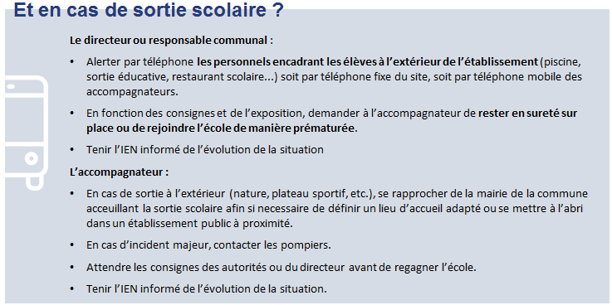

Fiche 1-7 : LA REPARTITION DES MISSIONS ET DES RESPONSABILITES

Le temps de l’école s’articule entre les temps scolaires et périscolaires. Le PPMS doit apporter une réponse et une organisation à chacun de ces moments. Pour cela les responsabilités doivent être clairement établies. L’objectif du PPMS est avant tout de savoir mettre à l’abri et d’attendre.

Quatre grandes missions sont à mener par le personnel encadrant :
 |  |  | 
Surveillance, alerte, activation et gestion du PPMS | Mise à disposition de la mallette PPMS et des trousses PAI | Contrôle des accès à l’école et coupure des réseaux (si nécessaire) | Communication avec les familles (si nécessaire)

En pratique : En fonction des moyens humains, complétez le tableau ci-dessous afin de répartir les missions de chacun. Une même personne peut effectuer plusieurs missions.

TEMPS SCOLAIRE 8H30 12H – 14H 16H30
Actions | Responsable | Suppléant
Surveillance, alerte, activation & gestion PPMS | NOGUES JEAN MARC | BAVAZZANO LAURENCEm
Mise à disposition de la Mallette PPMS et des trousses PAI | FAUVEL CLAIREm | RUGGERI NADINEm
Contrôle des accès à l’école et coupure des réseaux (si nécessaire) | DELMAS ELZA | HOCINE FATHIAm
Communication avec les parents (si nécessaire) | CARRE ANNIEm | ARNAUD FRANCOISEm

TEMPS PÉRISCOLAIRE= 7H30 8H30 – 16H30 18H30
Actions | Responsable | Suppléant
Surveillance, alerte, activation & gestion PPMS | COGAN MARIEm | DRAGO EMILIEm
Mise à disposition de la Mallette PPMS et des trousses PAI | DRAGO EMILIEm | GULKERS CHRISTINEm
Contrôle des accès à l’école et coupure des réseaux (si nécessaire) | GULKERS Cm | KENOUCHE CATHIAm
Communication avec les parents (si nécessaire) | KENOUCHE CATHIAm | PIPAON NATHALIEm

TEMPS DE CANTINE= 12H 14H
Actions | Responsable | Suppléant
Surveillance, alerte, activation & gestion PPMS | Noguès Jm | Salva Nadinem
Mise à disposition de la Mallette PPMS et des trousses PAI | Ruggeri Nadinem | Hocine Fathiam
Contrôle des accès à l’école et coupure des réseaux (si nécessaire) | Hocine Fathiam | Arnaud Françoisem
Communication avec les parents (si nécessaire) | Arnaud Françoisem | Ruggeri Nadinem

TEMPS EXTRA-SCOLAIRE=MMES PITCHER MICHELE ET PIPAON NATHALIE
Actions | Responsable | Suppléant
Surveillance, alerte, activation & gestion PPMS | Nom et prénom | Nom et prénom
Mise à disposition de la Mallette PPMS et des trousses PAI | Nom et prénom | Nom et prénom
Contrôle des accès à l’école et coupure des réseaux (si nécessaire) | Nom et prénom | Nom et prénom
Communication avec les parents (si nécessaire) | Nom et prénom | Nom et prénom

A savoir : Il est important de maintenir ensuite un échange continu d’information entre École, Mairie et Direction Académique afin d’assurer des points de situations et connaître les évolutions et les conduites à tenir.

A savoir : Une fois que l’ensemble des mesures de mise en sûreté des élèves et des personnels a été appliqué et que la coordination avec les autorités a été établie, l’école fait le lien avec les familles en assurant l’information des parents si nécessaire ou en cas de sollicitation.


Fiche 1-8 : LES PLANS DE L’ECOLE & LES LIEUX DE GESTION DE CRISE

EN CAS DE MISE A L’ABRI SIMPLE
En fonction de la situation, le PPMS peut se limiter à la mise à l’abri simple dans les classes. Dans ce cas, les élèves et les enseignants restent dans leur classe respective.
IMPORTANT ! En fonction de la situation (locaux endommagés, vitres brisées...), il peut être nécessaire de modifier le choix des lieux de mise à l’abri en s’adaptant aux évènements.
La zone de mise à l’abri est constituée d’un ensemble de salles/couloirs communicants sans passage par l’extérieur. Si l’école est constituée de plusieurs bâtiments séparés, il y aura au minimum autant de zone de mise à l’abri que de bâtiments. Si possible y inclure des toilettes avec point d’eau et un téléphone urbain.
En cas d’activation du PPMS la personne ressource désignée dans chaque zone de mise à l’abri doit disposer d’au moins une mallette PPMS et d’une trousse de secours, il est important de définir leur lieu de stockage.
En pratique : Complétez le tableau ci-dessous afin de définir les zones de mise à l’abri, le réfèrent pour chaque zone et le lieu retenu pour la cellule de crise

CELLULE DE CRISE DE L’ECOLE
Localisation | Localisation mallette PPMS | Localisation trousse de secours  
SALLE 13r | SALLE 13r | SALLE 20r

ZONES DE MISE A L’ABRI DANS L’ECOLE
N° | Salles | Référents de la zone de mise à l’abri | Localisation mallette PPMS | Localisation trousse de secours
10 14 21 23 27r | DE CLASSEr | Animateur ou Professeur | 13r | 20r
8r | cour | mme carré r | 13r | 20r
17r | polyvalenter | mme carré r | 13r | 20r

EN CAS D’EVACUATION
En cas de besoin, l’évacuation de l’école doit se faire en lien avec les autorités. Le lieu de regroupement des élèves et du personnel avant évacuation est défini à l’avance ; il peut être similaire à celui défini en cas d’incendie.
En pratique : complétez le tableau ci-dessous afin de définir un lieu de regroupement en vue d’une évacuation de l’école.
LIEU DE REGROUPEMENT AVANT EVACATION
Précregroupement exterieur cour 8 intérieur salle 17r

EN CAS DE CONFINEMENT / REGROUPEMENT
Pour définir le (ou les) lieu(x) de confinement, se questionner sur les caractéristiques des salles possibles dans l’école :
- Proximité de sanitaires et d’un point d’eau,
- Exposition aux risques (par exemple : vulnérabilité aux inondations en rez-de-chaussée ou encore importante surface vitrée en cas de vent fort),
- Possibilité d’un accès à l’extérieur,
- Qualité d’usage (présence de mobiliers et matériels adaptés pour l’accueil des élèves et personnels).

 | En pratique : En fonction des caractéristiques listées ci-dessus, complétez le tableau ci-dessous afin de définir un ou des lieu(x) de confinement/regroupement. En cas de lieux différents, précisez les groupes d’élèves qui seront accueillis. Ajoutez ou retirez des lignes au tableau autant que nécessaire.
SALLES POUR LE CONFINEMENT / REGROUPEMENT DANS L’ECOLE
Nom du lieu |  | Groupes accueillis
cour 8 ou salle 17r |  | enfantsr

PLANS DE L’ECOLE
Le PPMS doit contenir les plans de l’école : un plan de masse de l’établissement et un plan par niveau ou bâtiment.
A savoir : Toutes les salles de l’école doivent être repérées sur le plan, cette identification doit être sans ambiguïté et correspondre aux repérages présents aux entrées des salles.
En pratique : En fonction de la légende ci-dessous, reproduisez les pictogrammes sur un plan de l’école. Rapprochez-vous de la mairie pour disposer d’une copie des plans du bâtiment.

PICTOGRAMME | SIGNIFICATION | PICTOGRAMME | SIGNIFICATION
 | Cellule de crise de l’école |  | Sorties de secours
 | Zone(s) de confinement / regroupement |  | Lieu de regroupement en vue d’une évacuation
 | Cheminements vers la ou les zone(s) de confinement |  | Sanitaires
 | Cheminement pour l’évacuation |  | Point de coupure de l’électricité
 |  |  | Point de coupure d’eau
 | Mallette PPMS |  | Point de coupure de gaz
 | Trousses PAI |  | Point de coupure de la ventilation

En pratique : Insérez la version numérique ou remplacez cette page par le plan de masse de l’école.
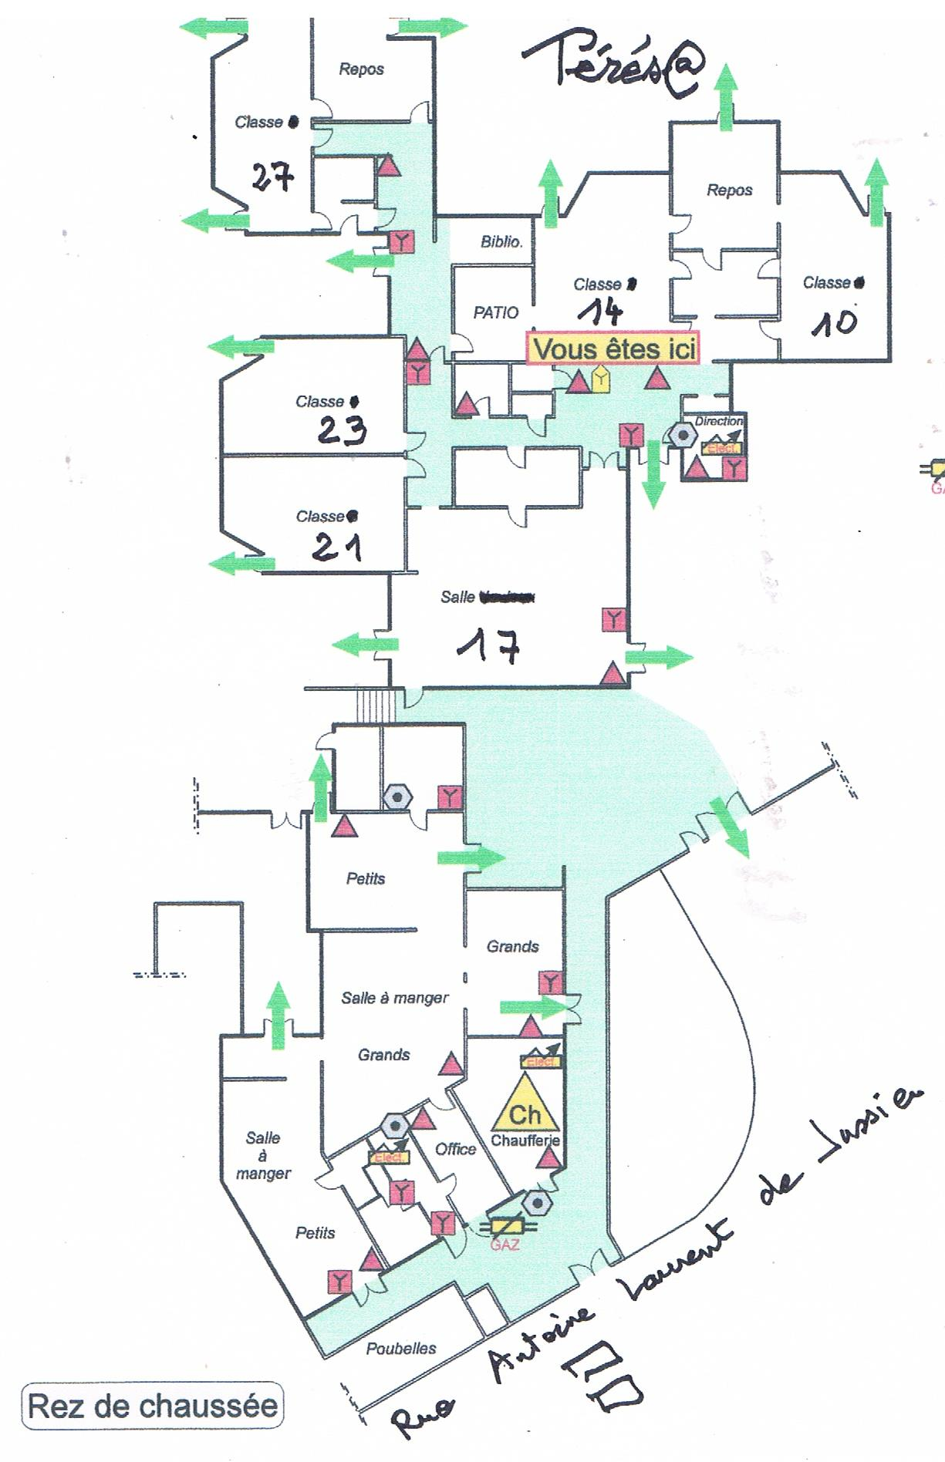



En pratique : Insérez la version numérique ou remplacez cette page par le plan de chaque niveau ou bâtiment de l’école complété avec les informations demandées.

